Adı:  Soyadı:  No: | ÖĞRETİM YILI 11. SINIFLAR  1. DÖNEM MATEMATİK DERSİ 2.YAZILI SINAVI | Puan:

1. | denklemini sağlayan “” değerini bulunuz. | 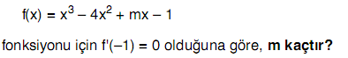
 | https://www.sorubak.com/
2. |  | 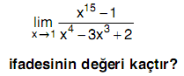
3.
 |  | 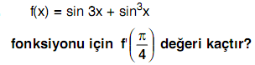

4. | 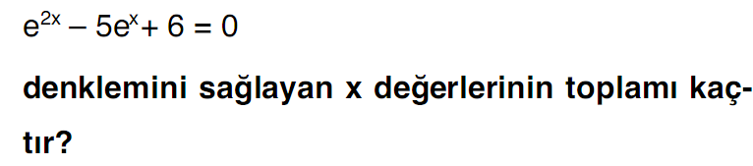
5. | 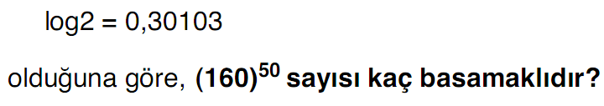
6.

7.
8.
9.

10.
11. | 